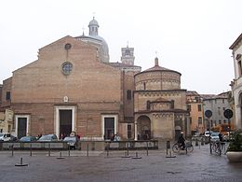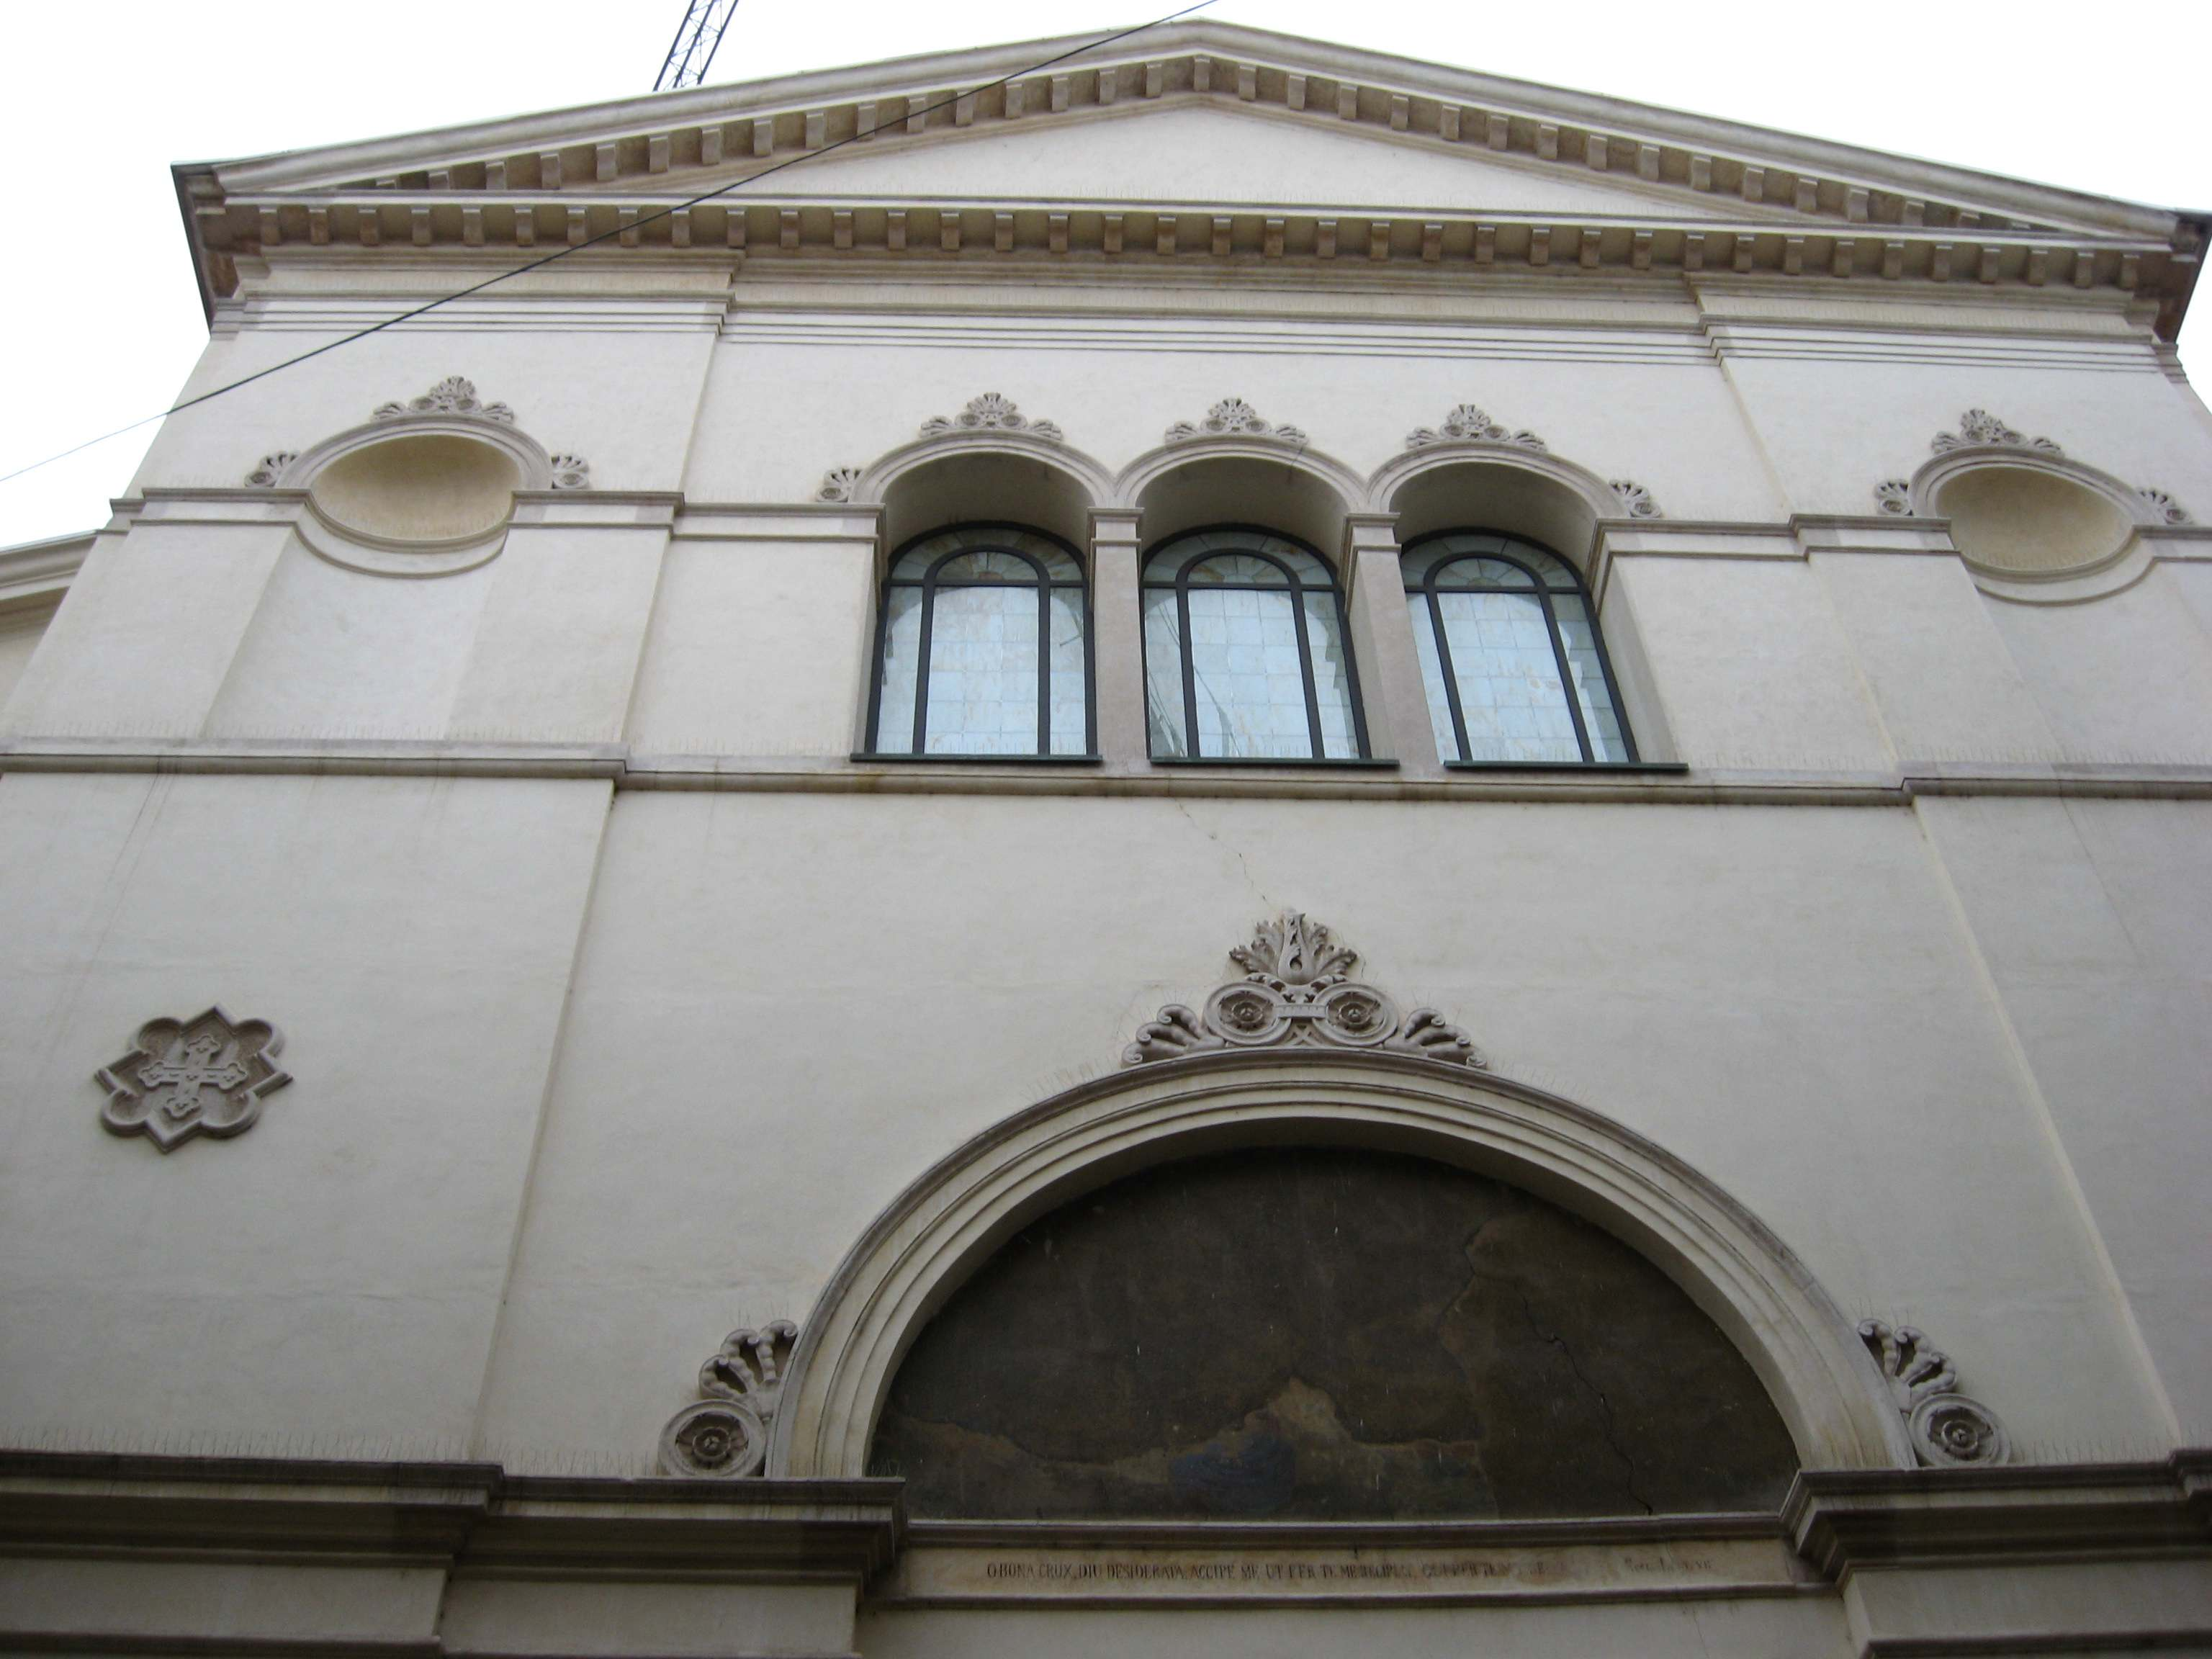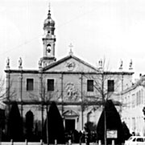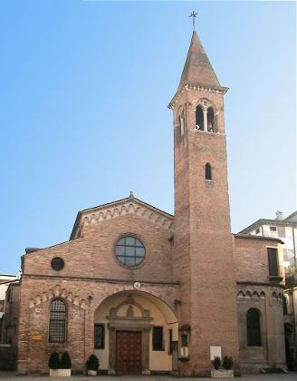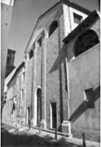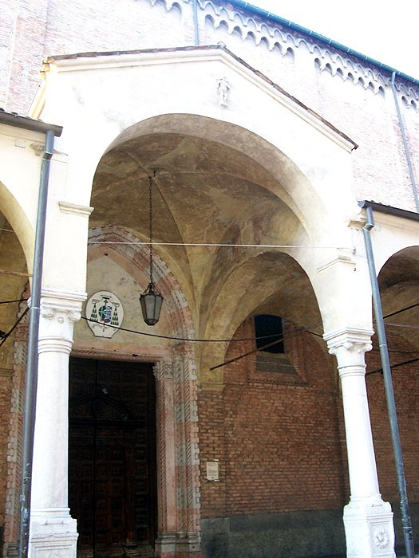
UNITA’ PASTORALE DELLA CATTEDRALE
Cattedrale, S. Andrea, S. Benedetto, S. Nicolò, S. Tomaso, Servi
www.upcattedralepadova.it

29 aprile 2018 – 5^ domenica di Pasqua
Atti degli Apostoli 9,26-31; 1 Giovanni 3,18-24; Giovanni 15,1-8
Chi rimane in me, e io in lui, porta molto frutto

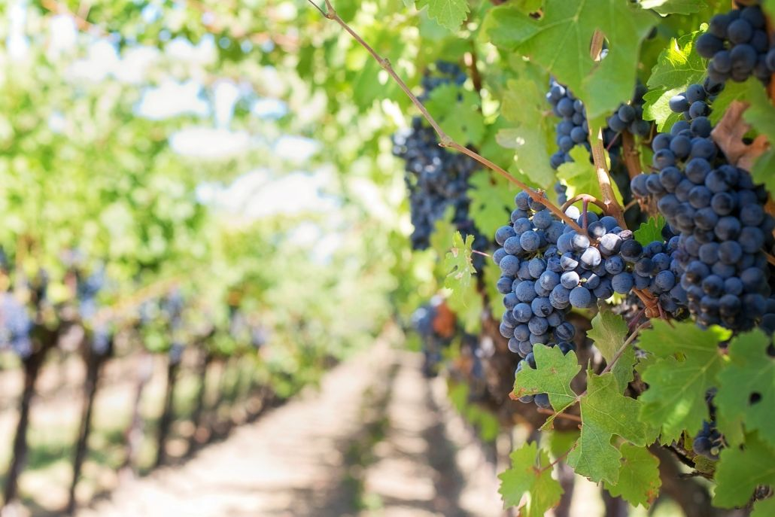

Il nostro rapporto con Gesù rappresenta il tema di fondo dell’odierna liturgia. Gesù, presentandosi come “vera vite”, si pone come centro significativo della vita cristiana e come condizione essenziale per “portare frutto”. Ma occorre “rimanere in lui” (vangelo). Ciò avviene mediante l’osservanza dei comandamenti, in particolare quelli riguardanti la fede e l’amore fraterno (2a lettura). Un esempio di ciò che può significare un vitale rapporto con il Cristo, è dato dall’entusiasmo con cui Paolo testimonia la sua fede (2a lettura).
L’immagine della vite con i tralci esprime bene l’essenziale e il vitale legame tra Gesù e i credenti. La vita di questi ultimi dipende dall’intensità del loro rapporto con lui; non solo perché egli ne è il modello, ma perché costituisce la stessa forza interiore del cristiano. Egli è la vera vigna del Signore: si diventa popolo di Dio mediante l’inserimento in lui. Il “rimanere in lui” non è una realtà statica, avvenuta una volta per sempre nel battesimo. È una realtà dinamica: occorre lasciarsi potare dal Padre e la preghiera diviene efficace. Diversamente il tralcio infruttuoso è tagliato e gettato nel fuoco; c’è il rischio di diventare cristiani senza mordente e insignificanti.
È bene chiedersi: cosa significa per me rimanere in Gesù. È lui la sorgente del mio agire? Cerco di pensare come Gesù? Di fare come lui? Di incontrare gli altri come li incontrava lui? Di lavorare con il suo stile? Di servire come lui serviva?...

VITA DI COMUNITA’

Domenica 29 aprile – 5^ di Pasqua
Martedì 1° maggio
S. Lucia, ore 17.00: Adorazione Eucaristica per le parrocchie dell’Unità Pastorale; segue alle ore 17.30 il Rosario e la S. Messa alle ore 18.00. Questa è l’unica celebrata il martedì sera nel territorio dell’Unità Pastorale.
Mercoledì 2 maggio
Cattedrale, Patronato via Tadi 31, ore 16.30: incontro di formazione per i ra-gazzi di 5^ elementare (gruppo Rosso) che hanno già celebrato i sacramenti dell’I.C.
Battistero della Cattedrale, ore 21.00: inizio del “fioretto” del mese di maggio (v. riquadro nella pagina a lato).
Venerdì 4 maggio
S. Benedetto, ore 17.30: incontro di formazione per i ragazzi delle Medie che hanno già celebrato i sacramenti dell’I.C.
Sabato 5 maggio
S. Nicolò, ore 16.00: incontro di formazione per i ragazzi di 5^ elementare (gruppo Giallo) che hanno già celebrato i sacramenti dell’I.C.
Domenica 6 maggio – 6^ di Pasqua

GITA A LORETO E PORTO RECANATI
La Parrocchia della Cattedrale sta organizzando una gita a LORETO e a PORTO RECANATI per sabato 26 maggio. Per informazioni e iscrizioni (possibilmente entro il 30 aprile) contattare Carla 347.4656062.

FIORETTO DEL MESE DI MAGGIO NELL’UP
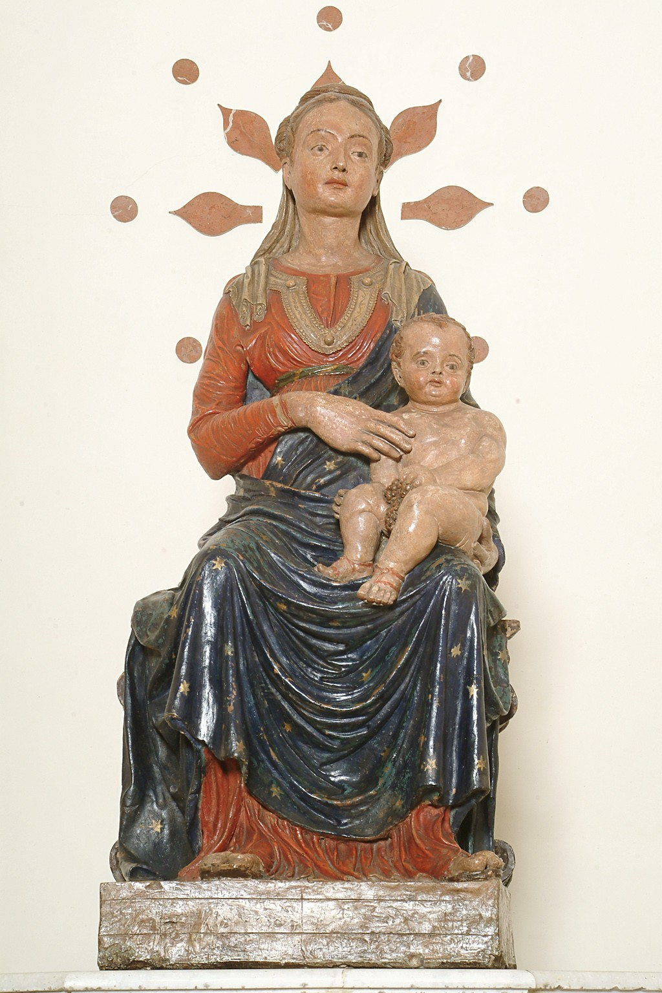
Cattedrale, da mercoledì 2 a venerdì 4 alle ore 21.00 presso il Battistero - da lunedì 7 a venerdì 11 presso la chiesa di S. Clemente (Piazza dei Signori) – da lunedì 14 a venerdì 18 nell’Oratorio di S. Giovanni delle Navi (via Euganea 3) – da lunedì 21 a venerdì 25 nella chiesa di S. Pietro (via S. Pietro 127); giovedì 23 maggio presso la Basilica di S. Giustina (fioretto cittadino); giovedì 24 maggio presso l’Istituto Maria Ausiliatrice (Riviera S. Benedetto 88) – da lunedì 28 a giovedì 31 nell’Oratorio di S. Antonio ai Colombini (via Papafava 6).
S. Andrea, in chiesa alle ore 17.45;
S. Benedetto, in chiesa dal lunedì al venerdì alle ore 17.30, sabato e domenica alle ore 18.00.
S. Nicolò, in chiesa alle ore 18.00;
S. Tomaso, in chiesa alle ore 18.00;
Servi, nella S. Messa delle ore 18.30;
S. Canziano, in chiesa alle ore 8.30.

Madonna con il Bambino (ultimo quarto del XV sec) di Giovanni de Fonduli, chiesa di S. Nicolò
GREST 2018


Anche quest’anno, con la collaborazione di alcuni educatori professionali de “La Bottega dei Ragazzi”, ci stiamo preparando per organizzare il GREST 2018 per i bambini e i ragazzi dai 6 ai 13 anni. Per ora abbiamo definito la data - dal 14 al 29 giugno, il luogo - presso il Centro Parrocchiale di San Benedetto, l’orario - dal lunedì al venerdì dalle ore 8.00 alle ore 17.00. Al più presto preciseremo le modalità di iscrizione. Il Grest è un’occasione di crescita per bambini e ragazzi; con giochi e attività formative divise per fasce d’età si pone in continuità con la proposta di Iniziazione Cristiana offerta dall’Unità Pastorale della Cattedrale. Per la formazione degli animatori del Grest ci incontreremo i lunedì 7, 14 e 21 maggio dalle ore 19.00 alle ore 20.30 presso il Centro Parrocchiale di San Benedetto.
ORARIO E INTENZIONI SS. MESSE - CATTEDRALE

sabato 28 aprile
ore 16.30 festiva della vigilia: Anna e Pierluigi; Rita e Leonardo
domenica 29 aprile – 5^ di Pasqua
ore 9.00 – ore 10.30: fam. Brunato e Quinto – ore 11.00 (in Battistero): Matrimonio di Arru Marco e Zeneli Denada – ore 12.00: Caterina - ore 17.30: Vespri e Benedizione Eucaristica - ore 19.00: per la Comunità - ore 20.00 a S. Canziano
lunedì 30 aprile – s. Pio V
ore 7.30 - ore 9.00 a S. Canziano – ore 11.00 – ore 19.00
martedì 1 maggio – s. Giuseppe, lavoratore
ore 9.00 a S. Canziano - ore 11.00 – ore 18.00 a S. Lucia (per l’Unità Pastorale)
mercoledì 2 maggio – s. Atanasio
ore 9.00 a S. Canziano – ore 11.00: Luisa – ore 19.00
giovedì 3 maggio – ss. Filippo e Giacomo
ore 7.30 - ore 9.00 a S. Canziano – ore 11.00 – ore 19.00
venerdì 4 maggio
ore 7.30 - ore 9.00 a S. Canziano – ore 11.00: Rino; Bernardo e Alessandro – ore 19.00: Luigi, Fulvia e Adolfo
sabato 5 maggio
ore 7.30 - ore 9.00 a S. Canziano – ore 11.00 - ore 16.30 festiva della vigilia
domenica 6 maggio – 6^ di Pasqua
ore 9.00: Zampieri Adriana – ore 10.30 – ore 12.00 - ore 17.30: Vespri e Benedizione Eucaristica - ore 19.00: per la Comunità - ore 20.00 a S. Canziano

ORARI SS. MESSE NELL’UNITA’ PASTORALE
Feriali: Cattedrale 7.30 – 11.00 - 19.00 (non il martedì); S. Andrea 8.00 – 18.15 (non il martedì); S. Benedetto 18.00 (ora legale, non il martedì); S. Nicolò 18.30 (non il martedì); S. Tomaso 18.30 (non il martedì); Servi 7.45 – 18.30 (non il martedì); S. Canziano 9.00; S. Lucia 10.00 – 18.00; S. Clemente 10.00.
Festivi della vigilia: Cattedrale 16.30; S. Andrea 18.15; S. Benedetto 18.30; S. Nicolò 18.30; S. Tomaso 18.30; Servi 18.30.
Festivi: Cattedrale 9.00 – 10.30 – 12.00 – 19.00; S. Andrea 9.00 – 10.15 – 11.30 – 18.15; S. Benedetto 10.30 – 18.30; S. Nicolò 10.00 – 11.30 – 18.30; S. Tomaso 8.30 – 10.00 – 18.30; Servi 10.00 – 11.30 – 17.15; S. Canziano: 20.00; S. Clemente 11.30; Collegio Mazza 11.30.
Liturgia delle Ore in Cattedrale: 8.00 Lodi (dal lunedì al sabato); 17.30 Vespri (festivi)

